

**روضة الجيمي**

**ملخص المنهج الدراسي الأسبوعي**

**Weekly Learning Outcomes**

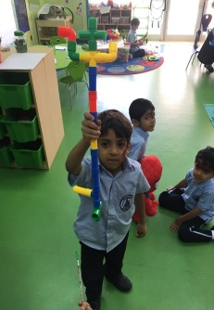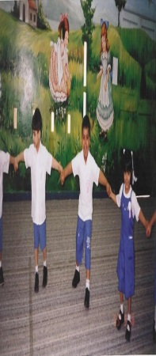

**روضة الجيمي**



**KG**روضة ثانية 2

8-10-**201**7 **–** 12-10-**201**7



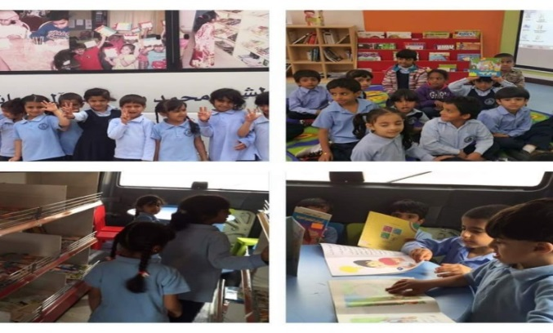

**Numeracy**الرياضيات

I can count, read, write and make numbers.

-Revision of numbers from 1-10

- استطيع العد وقراءة وكتابة وتكوين الارقام.

- مراجعة الاعداد من **10**-1

**Science**العلوم

I can describe the 5 senses and my body parts

أستطيع أن أصف 5 من الحواس و أجزاء الجسم.

I can ask questions and make predictions.

استطيع طرح الاسئلة والقيام بالتوقعات.

I can make observations about myself and my world

استطيع تقديم ملاحظات حول نفسي و العالم من حولي**.**

**English**اللغة

I can look at print and pictures.

أستطيع أن انظر الى المطبوعات و الصور.

I can think of ideas to draw and write.أستطيع أن أفكر فيأفكار للرسم والكتابة

I am learning the sounds Aand P

* سوف يتعلم صوتي الحرف A- P

Apple تفاحة, antنملة ,abaya عباءة , airplane طائرة, arrow سهم , alligator تمساح, ambulanceاسعاف

**Palmنخلة, popcornذرة , pencil قلم رصاص,pizzaبيتزا , pearls لؤلؤ, presents هدية, plantنبات, pineapple أناناس, penguin بطريق pirate**

**Unit: All about me** **نحن في وحدة: كل شيء عني**

**مفردات الوحدة لهذا الأسبوع:**

**أنا - أب - أم - أخ - أخت - جد - جدة - منزل – عائلة – شعور – جسم – عين –أذن – أنف – فم – يد – رائحة – لمس – تذوق – شم – سمع .**

**I – me-father - mother - brother - sister - grandfather - grandmother - the house – family-sense-body-eyes-ears-nose-mouth-legs-arms-feet-hand-smell-hear-touch-taste-feel**

**اللغة العربية:**

**- يقرأ مفردات الحائط الجداري.**

**-يفهم بعض الكلمات المستخدمة بشكل يومي ويلاحظها.**

**-يحدد كتبه وقصصه المفضلة.**

**صوت الحرف (د):دلة – دواء – دراجة – درهم – وسادة - يد**

**صوت الحرف (ســــــــــ):**

**سنارة – سجادة – سلحفاة – سلة – ساعة – سمكة– مسجد – مسبح – مغناطيس – أناناس**.

**السادة أولياء الأمور، نضع بين أيديكم الخطة الأسبوعية لتعلم أبنائكم خلال الأسبوع الجاري.**

**Dear Parents, here is the weekly plan for your children’s learning in child-friendly terms.**

**ATL**

I can talk and play nicely with my friends and others.

**أستطيع التحدثواللعببشكل جيد معأصدقائيوالآخرين.**

**I can play in the role play center using my imagination.**

**يمكنني لعب الأدوار في ركن التمثيل باستخدام مخيلتي**

**Homework**الواجبات المنزلية **:**اللغة العربية:

تطبيقات ورقية تركز على مهارتي القراءة والكتابة و الرسم لحرفي

( د) + ( ســـ).

**English: Please talk about and read the home reading book with your child.**

**Talk about the pictures and which is their favourite**

اللغة الانجليزية:

**-** المحادثة وقراءة الكتب المنزلية مع طفلك.

- المحادثة عن الصور وماهي الصور المفضلة لطفلك.

الرياضيات:صفحة8-6

**Maths homework:  Maths: pg6-8**

**العلوم : صفحة34**

**Science: pg 34**

**Specials**الأنشطة التعليمية :

**التربية الرياضية:أستطيع أن العب لعبة التناوب مع الآخرين.**

**PE**:**I can learn to play a game where I take turns**

غرفة مصادر التعلم (المكتبة): مهارات قرائية ( قراءة قصة كل شيء عني)

**Library:Reading skills**

**(reading a story all about me)**

التعلم عن طريق حل المشكلات:

المعلمة عائشة تريد ان تعرف كم عدد الطلبة في غرفة التعلم ؟

ماذا يمكننا أن نفعل لمعرفة كم عدد الطلبة الموجودين في غرفة التعلم؟

**Problem Solving:**

**Miss Aysha wants to know how many children in your class?.**

**What can we do to find out?**

الاكتشاف والابداع: أنا سوف استكشف مراكز التعلم في غرفة الاكتشاف.

**Discovery:** I am exploring the centers in the Discovery **Room.**

**التربية الاسلامية**

* **(سورة الإخلاص).**
* **نعم الله علينا .**
* **دعاء قبل الطعام :**

**(اللهم بارك لنا فيما رزقتنا وقنا عذاب النار ، بسم الله).**

**دعاء بعد الطعام:**

**(الحمد لله الذي أطعمني هذا ورزقنيه من غير حول مني ولا قوه).**

القيم والتراث والثقافة

**Culture and Heritage**

**- يحافظ على نظافته الشخصية.**

**- يحافظ على نظافة غرفة التعلم.**

**ملاحظة:**

**سيتم كل يوم خميس تقييم الطلبة لما تم دراسته طوال الأسبوع و إدخال الدرجات في تقييم الطالب.**